РК1 · Трек 3: 2D теплопроводность (Якоби), OpenMP
Команда: Мусин А.Р., <второй участник>

1. Задача и узел
Сетка 4096×4096, 500 итераций Якоби; верхняя граница 100, остальное 0. Новое значение точки — среднее четырёх соседей. Два массива по 128 МБ, в кэш не помещаются. CHECK: сумма внутренних точек совпадает с эталоном seq.c (4949330.8767278139, допуск 1e-9).
Параметр | Значение
Узел | ПАРАМ БИЛИМ, раздел compute, pbcn01, узел целиком
Процессор | 2 × Intel(R) Xeon(R) Gold 6336Y CPU @ 2.40GHz, 24 ядер на сокет
NUMA / L3 / память | 2 NUMA-узла, L3 36 МБ на сокет, 256 ГБ
Компилятор | gcc 8.5.0, -O3 -fopenmp; OMP_PROC_BIND=close, OMP_PLACES=cores

2. Декомпозиция данных
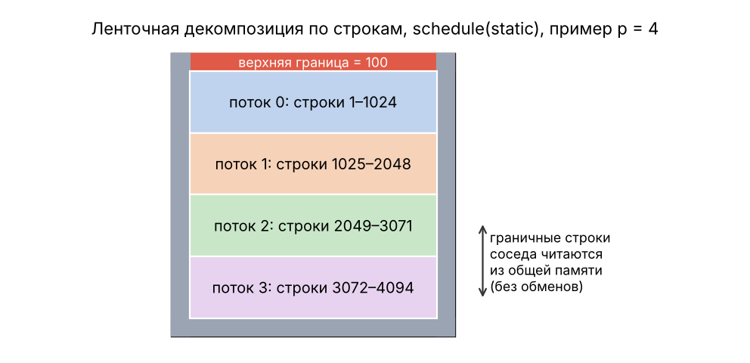
- Ленты: строки делятся schedule(static) на p равных полос — работа на строку одинакова, поэтому баланс идеальный;
- Нет гонок: поток пишет только свои строки unew и только читает u;
- Синхронизация: один parallel-регион на 500 итераций, обмен указателей u↔unew в omp single;
- First touch: массивы инициализируются тем же разбиением, данные ложатся в память своего сокета.

3. Результаты
Запуск через sbatch, время только вычислительного ядра, минимум из 3 запусков. T1 = 9.109 с (seq.c). S = T1/T(p), E = S/p, e = (1/S − 1/p)/(1 − 1/p). ГБ/с — оценка снизу, 16 Б на точку.
p | T(p), с | S(p) | E(p) | e (К–Ф) | ГБ/с | CHECK
1 | 9.367 | 0.97 | 0.97 | — | 14 | OK
2 | 4.638 | 1.96 | 0.98 | 0.0183 | 29 | OK
4 | 2.467 | 3.69 | 0.92 | 0.0277 | 54 | OK
8 | 1.491 | 6.11 | 0.76 | 0.0442 | 90 | OK
16 | 0.951 | 9.58 | 0.60 | 0.0447 | 141 | OK
32 | 0.678 | 13.44 | 0.42 | 0.0446 | 198 | OK

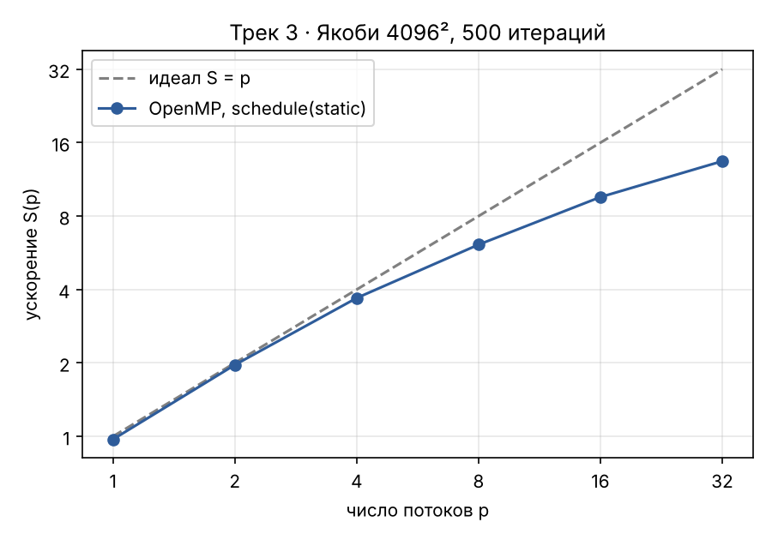 | 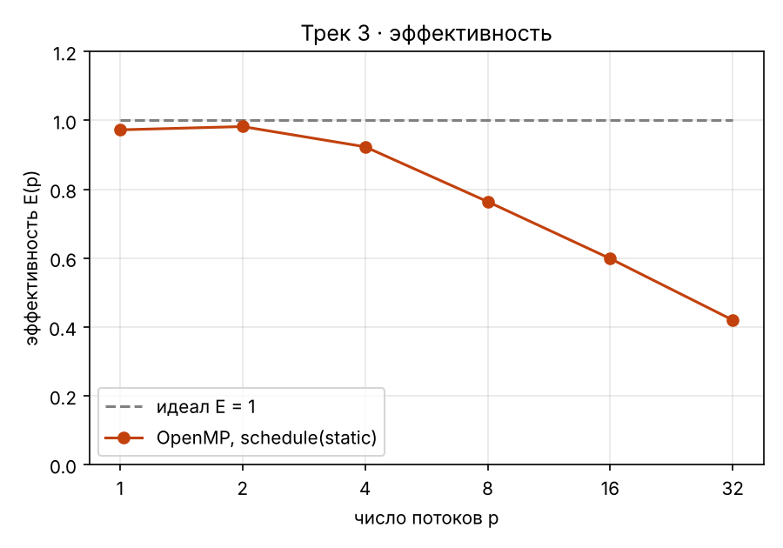
Лог: logs/omp_2440.out

4. Анализ и вывод
Карп–Флатт: e растёт от 0.018 (p = 2) до 0.044 (p = 8) и дальше держится на ≈ 0.045. Рост e говорит о накладных расходах, а не о последовательной части: в ядре последовательного кода почти нет. Формально по Амдалу S∞ ≈ 1/0.045 ≈ 22.
Узкое место — пропускная способность памяти: 5 операций на точку против ≥ 16 Б обмена. До p = 4 удвоение потоков даёт почти ×2, на 8 → 16 только ×1.57: 16 потоков занимают один сокет и выбирают ≈ 141 ГБ/с. На p = 32 включается второй сокет со своей памятью — ускорение растёт медленнее (×1.40), ≈ 198 ГБ/с. Дисбаланса нет (static), барьеров всего 1000 за расчёт.
Вывод: CHECK: OK во всех 21 запуске. На 32 потоках T = 0.678 с против T1 = 9.109 с: S = 13.44, E = 0.42. Дальше ускорять можно блочным обходом (temporal blocking) или переходом на несколько узлов через MPI.

